**Vekeplan, veke 6 4. klasse**

**Namn:**

|  |
| --- |
| **Info:**   * 4.kl skal ha symjing fram til vinterferien. |

**Mål:**

|  |  |
| --- | --- |
| **Lesing/skriving:** | * Eg kan fortelje om samane og samisk språk. * Eg kan skrive øveorda. * Eg kan lage spørsmål til tekst. |
| **Rekning:** | * Eg veit kva stump, spiss og rett vinkel er * Eg veit kva parallelle linjer er * Eg kan telje hjørner og kantar * Eg veit korleis rektangel, kvadrat, parallellogram, ulike typar trekantar og div mangekantar ser ut og kva kjenneteikn dei har. |
| **Engelsk:** | * Eg kan lese og forstå engelsk tekst * Eg kan skrive glosene. * Eg kan bøye *to have* i presens |
| **Sosialt:** | * Eg har respekt for andre |

|  |  |
| --- | --- |
| **Øveord:** | |
| **samisk – joik – reinsdyr – kofte – 6. februar** |

|  |
| --- |
| **Gloser:** |
| **newspapers = aviser comic strip = teikneseriestripe** |

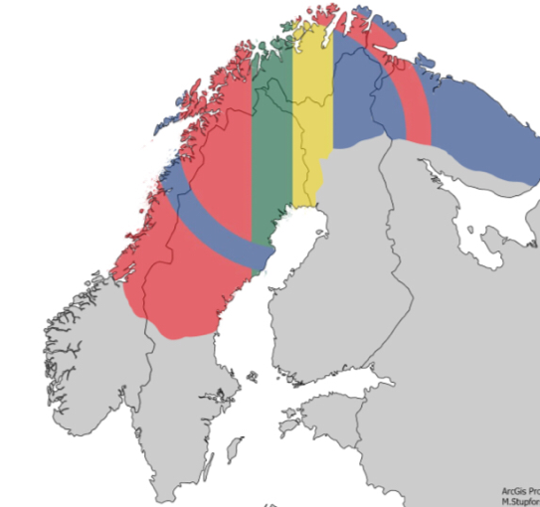

**Lekser til**

|  |  |
| --- | --- |
| **Tysdag:** | **Norsk:** Les s. 163-164 i Zeppelin *språkbok*  to gonger høgt for ein vaksen og ein gong for deg sjølv.  Ta med underskrift på målprøve. |
| **Onsdag:** | **Norsk:** .Les Fokus-teksten s. 165 i Zeppelin *språkbok* to gonger høgt for ein vaksen og ein gong for deg sjølv.  **Matte:** Gjer s. 61 i Multi. |
| **Torsdag:** | **Norsk:** Les s. 193 i Zeppelin *lesebok* to gonger høgt for ein vaksen og ein gong for deg sjølv.  **Matte**: Gjer s. 62 i Multi.    Hugs symjing. |
| **Fredag:** | **Engelsk**: Les s.63 i Quest ein gong høgt for deg sjølv og to gonger høgt for ein vaksen. Lær glosene.  Målprøve inkl øveord og gloser  Hugs gymtøy! |

**Forventa timeplan denne veka.**

|  |  |  |  |  |  |
| --- | --- | --- | --- | --- | --- |
|  | **måndag** | **tysdag** | **onsdag** | **torsdag** | **fredag** |
| **8.15-9.45** | **Norsk**  **GS** | **Norsk**  **GS** | **Norsk**  **GS** | **Norsk**  **GS** | **Målprøve**  **Norsk**  **GS** |
| **Norsk**  **ASH** | **Engelsk**  **ASH** | **KRLE**  **ASH** | **Matte**  **ASH** |
| **9.45-10.00** | **Friminutt** | **Friminutt** | **Friminutt** | **Friminutt** | **Friminutt** |
| **10.00-11.00** | **Matte**  **GS** | **Samfunn**  **GS** | **Matte**  **GS** | **Symjing** | **Engelsk**  **GS** |
| **11.00-11.40** | **Mat og friminutt** | **Mat og friminutt** | **Mat og friminutt** | **Mat og friminutt** | **Mat og friminutt** |
| **11.40-**  **13.10** | **Engelsk**  **Krle**  **GS** | **K&H**  **GS** | **Musikk**  **ASH** | **Matte**  **GS** | **Gym**  **GS** |
| **Skulen sluttar 12.40** | | |

GS = Grete Stokke ASH = Ann Synnøve Hareland

